**Đồ án: BANK MANAGEMENT TRANSACTION**

GVHD: **Phạm Minh Tú**

Nhóm thực hiện: **GAOS**

Version 1.0

**Nội dung tài liệu**

Đặc tả nghiệp vụ

1. ***Use case hệ thống***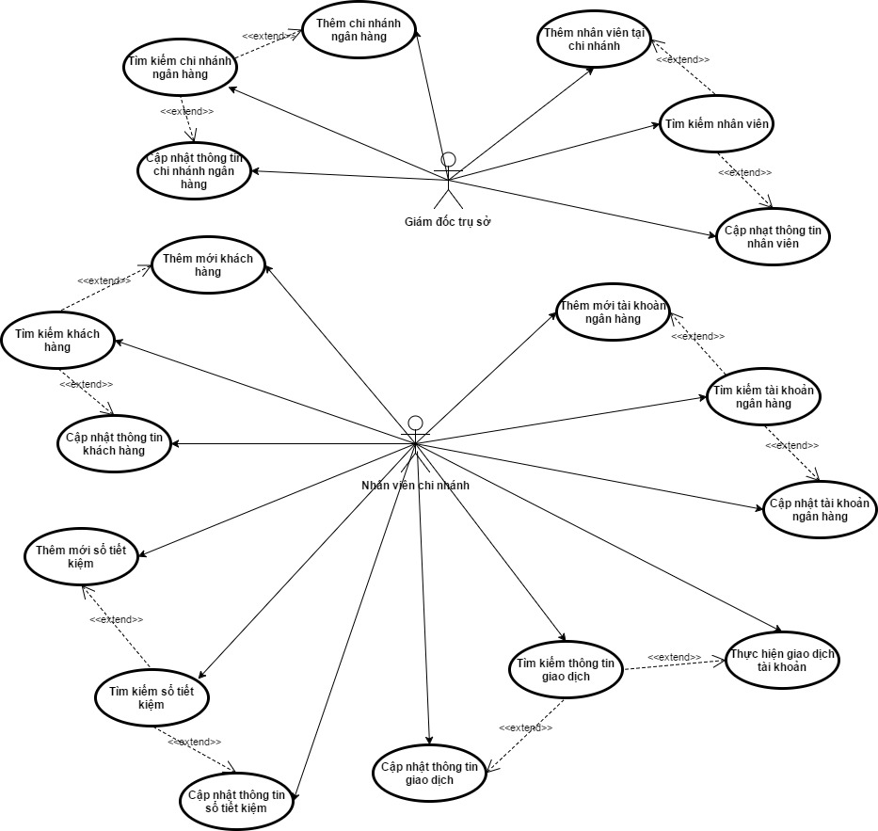
2. ***Đặc tả Use case hệ thống***
3. ***Tìm kiếm khách hàng***

|  |  |
| --- | --- |
| Mã use case | **UCID-1** |
| Tên | Tìm kiếm khách hàng |
| Tóm tắt | Nhân viên tìm kiếm thông tin khách hàng |
| Dòng sự kiện chính | 1. Nhân viên chọn chức năng “tìm kiếm khách hàng” trên phần mềm  2. Nhân viên nhập thông tin khách hàng cần tìm  3. Nhân viên nhấn vào nút “Tìm kiếm”  4. Hệ thống sẽ kiểm tra thông tin và trả về kết quả |
| Các dòng sự kiện khác | Không có |
| Điều kiện tiên quyết | Không có |
| Các yêu cầu đặc biệt | .Use case thành công: Hiển thị thông tin khách hàng tìm được  .Use case thất bại: Hiển thị màn hình thông báo “Không tìm thấy thông tin khách hàng”. Cho người dùng thực hiện thao tác vừa thất bại |
| Điều kiện mở rộng | Không có |

1. Thêm mới khách hàng

|  |  |
| --- | --- |
| Mã use case | **UCID-2** |
| Tên | Thêm khách hàng |
| Tóm tắt | Thêm thông tin khách hàng |
| Dòng sự kiện chính | 1. Nhân viên chọn chức năng “thêm khách hàng” trên phần mềm  2. Nhân viên nhập thông tin khách hàng cần thêm  3. Nhân viên nhấn vào nút “Thêm khách hàng”  4. Hệ thống sẽ kiểm tra thông tin và trả về kết quả |
| Các dòng sự kiện khác | Không có |
| Điều kiện tiên quyết | Không có |
| Các yêu cầu đặc biệt | .Use case thành công: Hiển thị thông tin “Thêm khách hàng thành công”  .Use case thất bại: Hiển thị màn hình thông báo “Thêm khách hàng thất bại”. Cho người dùng thực hiện thao tác vừa thất bại |
| Điều kiện mở rộng | Không có |

1. Cập nhật thông tin khách hàng

|  |  |
| --- | --- |
| Mã use case | **UCID-3** |
| Tên | Cập nhật khách hàng |
| Tóm tắt | Cập nhật thông tin khách hàng |
| Dòng sự kiện chính | 1. Nhân viên chọn chức năng “Cập nhật khách hàng” trên phần mềm  2. Nhân viên nhập thông tin khách hàng cần cập nhật  3. Nhân viên nhấn vào nút “Cập nhật khách hàng”  4. Hệ thống sẽ kiểm tra thông tin và trả về kết quả |
| Các dòng sự kiện khác | Không có |
| Điều kiện tiên quyết | Phải tồn tại tài khoản khách hàng |
| Các yêu cầu đặc biệt | .Use case thành công: Hiển thị thông tin “Cập nhật khách hàng thành công”  .Use case thất bại: Hiển thị màn hình thông báo “Cập nhật khách hàng thất bại”. Cho người dùng thực hiện thao tác vừa thất bại |
| Điều kiện mở rộng | Không có |

1. Tìm kiếm sổ tiết kiệm

|  |  |
| --- | --- |
| Mã use case | **UCID-4** |
| Tên | Tìm kiếm sổ tiết kiệm |
| Tóm tắt | Nhân viên tìm kiếm thông tin sổ tiết kiệm |
| Dòng sự kiện chính | 1. Nhân viên chọn chức năng “tìm kiếm sổ tiết kiệm” trên phần mềm  2. Nhân viên nhập thông tin sổ tiết kiệm cần tìm  3. Nhân viên nhấn vào nút “Tìm kiếm”  4. Hệ thống sẽ kiểm tra thông tin và trả về kết quả |
| Các dòng sự kiện khác | Không có |
| Điều kiện tiên quyết | Không có |
| Các yêu cầu đặc biệt | .Use case thành công: Hiển thị thông tin sổ tiết kiệm tìm được  .Use case thất bại: Hiển thị màn hình thông báo “Không tìm thấy thông tin sổ tiết kiệm”. Cho người dùng thực hiện thao tác vừa thất bại |
| Điều kiện mở rộng | Không có |

1. Thêm sổ tiết kiệm

|  |  |
| --- | --- |
| Mã use case | **UCID-5** |
| Tên | Thêm sổ tiết kiệm |
| Tóm tắt | Thêm thông tin sổ tiết kiệm |
| Dòng sự kiện chính | 1. Nhân viên chọn chức năng “thêm sổ tiết kiệm” trên phần mềm  2. Nhân viên nhập thông tin sổ tiết kiệm cần thêm  3. Nhân viên nhấn vào nút “Thêm sổ tiết kiệm”  4. Hệ thống sẽ kiểm tra thông tin và trả về kết quả |
| Các dòng sự kiện khác | Không có |
| Điều kiện tiên quyết | Không có |
| Các yêu cầu đặc biệt | .Use case thành công: Hiển thị thông tin “Thêm sổ tiết kiệm thành công”  .Use case thất bại: Hiển thị màn hình thông báo “Thêm sổ tiết kiệm thất bại”. Cho người dùng thực hiện thao tác vừa thất bại |
| Điều kiện mở rộng | Không có |

1. Cập nhật thông tin sổ tiết kiệm

|  |  |
| --- | --- |
| Mã use case | **UCID-6** |
| Tên | Cập nhật sổ tiết kiệm |
| Tóm tắt | Cập nhật thông tin sổ tiết kiệm |
| Dòng sự kiện chính | 1. Nhân viên chọn chức năng “Cập nhật sổ tiết kiệm” trên phần mềm  2. Nhân viên nhập thông tin sổ tiết kiệm cần cập nhật  3. Nhân viên nhấn vào nút “Cập nhật sổ tiết kiệm”  4. Hệ thống sẽ kiểm tra thông tin và trả về kết quả |
| Các dòng sự kiện khác | Không có |
| Điều kiện tiên quyết | Phải tồn tại sổ tiết kiệm |
| Các yêu cầu đặc biệt | .Use case thành công: Hiển thị thông tin “Cập nhật sổ tiết kiệm thành công”  .Use case thất bại: Hiển thị màn hình thông báo “Cập nhật sổ tiết kiệm thất bại”. Cho người dùng thực hiện thao tác vừa thất bại |
| Điều kiện mở rộng | Không có |

1. Tìm kiếm giao dịch

|  |  |
| --- | --- |
| Mã use case | **UCID-7** |
| Tên | Tìm kiếm giao dịch |
| Tóm tắt | Nhân viên tìm kiếm thông tin giao dịch |
| Dòng sự kiện chính | 1. Nhân viên chọn chức năng “tìm kiếm giao dịch” trên phần mềm  2. Nhân viên nhập thông tin giao dịch cần tìm  3. Nhân viên nhấn vào nút “Tìm kiếm”  4. Hệ thống sẽ kiểm tra thông tin và trả về kết quả |
| Các dòng sự kiện khác | Không có |
| Điều kiện tiên quyết | Không có |
| Các yêu cầu đặc biệt | .Use case thành công: Hiển thị thông tin giao dịch tìm được  .Use case thất bại: Hiển thị màn hình thông báo “Không tìm thấy thông tin giao dịch”. Cho người dùng thực hiện thao tác vừa thất bại |
| Điều kiện mở rộng | Không có |

1. Thực hiện giao dịch **rút/ gửi/ chuyển**

|  |  |
| --- | --- |
| Mã use case | **UCID-8** |
| Tên | Thêm giao dịch |
| Tóm tắt | Thêm thông tin giao dịch |
| Dòng sự kiện chính | 1. Nhân viên chọn chức năng “thêm giao dịch” trên phần mềm  2. Nhân viên nhập thông tin giao dịch cần thêm  3. Nhân viên nhấn vào nút “Thêm giao dịch”  4. Hệ thống sẽ kiểm tra thông tin và trả về kết quả |
| Các dòng sự kiện khác | Không có |
| Điều kiện tiên quyết | Không có |
| Các yêu cầu đặc biệt | .Use case thành công: Hiển thị thông tin “Thêm giao dịch thành công”  .Use case thất bại: Hiển thị màn hình thông báo “Thêm giao dịch thất bại”. Cho người dùng thực hiện thao tác vừa thất bại |
| Điều kiện mở rộng | Không có |

1. Cập nhật thông tin giao dịch

|  |  |
| --- | --- |
| Mã use case | **UCID-9** |
| Tên | Cập nhật giao dịch |
| Tóm tắt | Cập nhật thông tin giao dịch |
| Dòng sự kiện chính | 1. Nhân viên chọn chức năng “Cập nhật giao dịch” trên phần mềm  2. Nhân viên nhập thông tin giao dịch cần cập nhật  3. Nhân viên nhấn vào nút “Cập nhật giao dịch”  4. Hệ thống sẽ kiểm tra thông tin và trả về kết quả |
| Các dòng sự kiện khác | Không có |
| Điều kiện tiên quyết | * Trường hợp là rút tiền thì số dư trong tài khoản phải lớn hơn hoặc bằng số tiền rút * Số tiền giao dịch phải nằm trong hạn mức giao dịch |
| Các yêu cầu đặc biệt | .Use case thành công: Hiển thị thông tin “Cập nhật giao dịch thành công”  .Use case thất bại: Hiển thị màn hình thông báo “Cập nhật giao dịch thất bại”. Cho người dùng thực hiện thao tác vừa thất bại |
| Điều kiện mở rộng | Không có |

1. Thêm mới tài khoản

|  |  |
| --- | --- |
| Mã use case | **UCID-10** |
| Tên | Thêm mới tài khoản |
| Tóm tắt | Thêm mới tài khoản |
| Dòng sự kiện chính | 1. Nhân viên chọn chức năng “Thêm mới tài khoản” trên phần mềm  2. Nhân viên nhập thông tin giao dịch cần cập nhật  3. Nhân viên nhấn vào nút “Thêm mới tài khoản”  4. Hệ thống sẽ kiểm tra thông tin và trả về kết quả |
| Các dòng sự kiện khác | Không có |
| Điều kiện tiên quyết | * Không có |
| Các yêu cầu đặc biệt |  |
| Điều kiện mở rộng | Không có |

1. Cập nhật tài khoản

|  |  |
| --- | --- |
| Mã use case | **UCID-11** |
| Tên | Cập nhật tài khoản |
| Tóm tắt | Cập nhật tài khoản |
| Dòng sự kiện chính | 1. Nhân viên chọn chức năng “Cập nhật tài khoản” trên phần mềm  2. Nhân viên nhập thông tin tài khoản cần cập nhật  3. Nhân viên nhấn vào nút “Cập nhật”  4. Hệ thống sẽ kiểm tra thông tin và trả về kết quả |
| Các dòng sự kiện khác | Không có |
| Điều kiện tiên quyết | Không có |
| Các yêu cầu đặc biệt |  |
| Điều kiện mở rộng | Không có |

1. Tìm kiếm tài khoản

|  |  |
| --- | --- |
| Mã use case | **UCID-12** |
| Tên | Tìm kiếm tài khoản |
| Tóm tắt | Tìm kiếm tài khoản |
| Dòng sự kiện chính | 1. Nhân viên nhập thông tin tài khoản cần cập nhật  2. Nhân viên nhấn vào nút “Tìm kiếm”  3. Hệ thống sẽ kiểm tra thông tin và trả về kết quả |
| Các dòng sự kiện khác | Không có |
| Điều kiện tiên quyết | Không có |
| Các yêu cầu đặc biệt |  |
| Điều kiện mở rộng | Không có |

1. Thêm nhân viên tại chi nhánh
2. Tìm kiếm nhân viên tại chi nhánh
3. Cập nhật thông tin nhân viên tại chi nhánh
4. Tìm kiếm chi nhánh
5. Thêm chi nhánh mới
6. Cập nhật thông tin chi nhánh